项目：智能协作式众包测试系统

众包子系统

终稿

2023.12.26

目录

1 子系统简介 9

1.1 目的 9

1.1.1 推荐算法 9

1.2 其他 10

1.3 简介 10

1.4 产品功能 10

1.4.1 所有用户相关 10

1.4.2 众包工人相关 11

1.4.3 发包方相关 11

1.4.4 管理员相关 11

用户特征 11

2 功能概述 12

2.1 所有用户-浏览所有任务 12

2.1.1 特性描述 12

2.1.2 功能需求 12

2.2 众包工人-设置自身属性 12

2.2.1 特性描述 12

2.2.2 功能需求 12

2.3 众包工人-浏览推荐任务 12

2.3.1 特性描述 12

2.3.2 功能需求 12

2.4 众包工人-领取任务 13

2.4.1 特性描述 13

2.4.2 功能需求 13

2.5 众包工人-提交报告 13

2.5.1 特性描述 13

2.5.2 功能需求 13

2.6 发包方-发布新任务 13

2.6.1 特性描述 13

2.6.2 功能需求 14

2.7 发包方-查看其发布任务中众包工人的报告 14

2.7.1 特性描述 14

2.7.2 功能需求 14

2.8 发包方-修改已发布的任务 14

2.8.1 特性描述 14

2.8.2 功能需求 14

2.9 发包方-查看智能分类结果 14

2.9.1 特性描述 14

2.9.2 功能需求 15

2.10 管理员-修改推荐算法 15

2.10.1 特性描述 15

2.10.2 功能需求 15

3 用例建模 16

3.1 顶层用例图 16

3.2 报告管理细化用例图 16

3.2.1 添加打分与评价 17

3.2.2 提交与更新报告 17

3.3 任务work管理细化用例图 18

3.3.1 领取任务 18

3.4 任务task管理细化用例图 19

3.4.1 发布任务 20

3.5 推荐管理细化用例图 21

21

3.5.1 选择自身特征 21

4 静态建模 22

4.1 类图 22

4.2 数据字 23

4.2.1 用户（user） 23

4.3 方法说明 23

4.3.1 发包方（Employer） 23

4.3.2 众包工人（Worker） 24

4.3.3 工作（WORK） 24

4.4 初始设计er图 26

5 概要与详细设计 27

5.1 包图 27

6 动态建模 28

6.1 任务模块 28

6.1.1 产品状态变化 28

6.1.2 众包工人领取任务 28

6.2 工人协作模块 29

6.3 任务发布接受总模块 30

6.3.1 任务发布接受流程 30

7 数据库设计 32

7.1 E-R图 32

7.2 数据表描述 32

7.2.1 用户（user） 32

7.2.2 任务（task） 33

7.2.3 报告（report） 33

7.2.4 评论（comment） 34

7.2.5 领取任务（work） 34

7.2.6 推荐算法规则（rule） 34

7.2.7 同事（coworkers） 34

7.2.8 报告图片（report_image） 35

7.2.9 属性（attribute） 35

8 实现建模 36

8.1 构件图 36

8.2 部署图 37

9 系统实现 37

9.1 登录与注册功能（对应所有用户） 37

9.2 发包方相关 39

9.2.1 发布任务 39

9.2.2 查看已发布任务 40

9.2.3 查看所有任务 41

9.2.4 编辑任务 42

9.2.5 查看众包工人提交的报告 43

9.2.6 查看众包工人提交的报告详情 43

9.2.7 查看众包工人提交的报告批注 44

9.3 众包工人相关 44

9.3.1 查看任务 44

9.3.2 领取任务 45

9.3.3 编辑报告 45

9.3.4 查看协作报告 46

9.3.5 添加批注 46

9.4 管理员相关 47

9.4.1 管理推荐算法 47

47

10 华为云辅助开发情况 48

10.1 代码检查 48

48

10.2 流水线（自动化构建+自动化部署） 49

10.3 自动化测试 49

11 UML工具小结 49

11.1 Processon思维导图 49

11.2 DRAW.IO 50

11.3 PLANTUML 50

# 子系统简介

## 目的

IT技术飞速发展，软件测试的需求也日益增加。为了大量软件的测试，“众包工人”这个职业诞生。众包工人可以对于发包方发布的软件测试任务，进行离线的测试，最后将测试的结果反馈给发包方。 发包方和众包工人需要一个连接更紧密的平台，架起他们之间交流隔阂的桥梁。 该产品为平台增加智能性，通过批注、评分、评论机制搭建完整的协作机制，提高众包测试效果，通过推荐算法实现个性化，提高众包测试的效率。

* **传统测试**
  + 软件产品迭代快速、运行环境碎片化
  + 传统测试测试周期长，测试环境单一
* **众包测试**
  + 召集大量众包工人，以软件用户的身份在线完成测试任务
  + 对复杂真实应用场景和真实用户表现的良好模拟
  + 测试周期短，测试成本低
* **协作式众包测试**
  + 工人群体智能汇聚
  + 测试过程评价机制
  + 测试结果聚合优化

### 推荐算法

* + 采用用户协同过滤算法，计算⽬标用户与其他用户参与任务的相似性，选取前n个最相似的用户参 与的任务作为推荐推送给⽬标⽤户
  + 采⽤基于⽤户特征的推荐算法，根据⽬标⽤户选择的任务偏好以及真实的承接与完成任务情况计算⽬标⽤户特征值，根据⽬标⽤户与其他⽤户特征的相似性，选选取前n个最相似的⽤户参与的任务 作为推荐推送给⽬标⽤户

#### 特别说明

* + 当采取⽤户协同过滤推荐⽅式时，若众包⼯⼈尚未参加任何任务，或其他众包⼯⼈均未参加任何任务， 则推荐算法⽆法有效⼯作(特定情况），此时任务⼴场以随机的⽅式展示满⾜筛选条件的任务。否则，依据该众包⼯ ⼈与其他众包⼯⼈参与任务的相似程度，有序地返回推荐的任务（推荐度由⾼到低排序）给该众包⼯ ⼈。若此时满⾜筛选条件的任务数量过多（暂定量为500），则从所有候选任务中随机抽取500条任务， 计算推荐度（此时任务推荐具有⼀定的随机性）。 当采取⽤户特征推荐⽅式时，以上图为例，当众包⼯⼈选择windows平台作为⾃⼰的偏好平台，且其他 选择windows偏好的众包⼯⼈参与“windows测试“的任务，则在查询任务时，优先将该任务推荐给该众 包⼯⼈（排在前列）。同⽤户协同过滤推荐⽅式，若此时其他众包⼯⼈均未参加任何任务，此推荐算法 同样⽆法有效⼯作，任务⼴场以随机的⽅式展示满⾜筛选条件的任务。

## 亮点

* **任务推荐：**通过收集众包工人及众测任务特性，进行基于属性的众测任务推荐，使得众包工人可以选择更适合的任务，也使众包任务得到更好的完成。
* **报告审查：**采用文本或图像相似度计算算法，在众包工人提交测试报告时和该任务已有报告进行相似度计算，并展示相似的报告，引导用户进行**报告协作**。
* **报告评价：**众包工人对其他众包工人所提交的测试报告进行量化评分（1-5），可以进行描述评价，也可选择在原始报告基础上补充说明，进一步进行新的报告提交（**报告协作**），从而帮助发包方进行测试报告质量控制。
* **报告协作：**众包工人对同一测试任务可进行协作，即众包工人在报告审查中发现相似报告或审查到低质量报告，则在已提交的报告上进行进一步补充说明。

## 简介

本子系统用于智能协作式众包测试系统（不包含用户管理），涵盖发布任务，接受任务，进行评论和批注，设置推荐算法等多个流程。

本子系统的主要用户有：（1）众包工人（Worker）（2）发包方（Employer）（3）管理员（Administrator）

## 产品预期功能

### 所有用户相关

* + 用户可以注册并选择身份
  + 用户可以登录并获得更多权限
  + 用户可以浏览发布的所有任务

### 众包工人相关

* + .众包工人可以选择自身特征，并被推送根据其自身特征推荐的任务
  + 众包工人可以依据其他参与的任务为目标众包工人推送任务
  + 众包工人可以让用户在提交报告后查看与其报告相似或质量差的报告并展开协作
  + 众包工人可以对其他工人的报告进行评分与评论
  + 众包工人可以对其他工人的报告进行批注
  + 众包工人可以让查看其他工人的评价与批注对自身报告进行修改
  + 可以让众包工人领取任务并下载任务相关文件
  + 可以让众包工人在线填写并提交测试报告(系统会检测报告格式)

### 发包方相关

* + 发包方可以查看众包工人提交的最新报告和历史版本报告
  + 发包方可以查看任务下的相似报告
  + 发包方可以发布新任务并设置任务属性
  + 发包方可以为任务上传相关文件
  + 发包方可以修改已发布的任务
  + 发包方可以查看系统智能报告分类结果

### 管理员相关

* + 管理员可以修改任务推荐算法

### 用户特征

* + 众包工人：在平台领取任务、离线测试并提交所发现的问题报告、通过批注、评分、留言与其他众包工人展开协作
  + 发包方：在平台发布任务并查看提交的报告以确定产品缺陷
  + 管理员：管理平台运行，调整用户推荐策略

# 功能概述

## 所有用户-浏览所有任务

### 特性描述

所有用户都可以在任务广场浏览所有任务

优先级：高

### 功能需求

用户通过登陆系统跳转到任务广场，并且显示出所有任务的信息，用户点击某个具体的任务，系统会显示该任务的具体信息

任务⼴场为web主⻚，管理员展示的所有任务是不经过推荐算法的，众包⼯⼈展示的任务会根据其属性进⾏算法推荐。

## 众包工人-设置自身属性

### 特性描述

众包⼯⼈在第⼀次登陆时可以设置⾃身任务偏好

优先级：低

### 功能需求

发包方可以输⼊任务名称，任务最⼤⼈数 ，任务标签 ，任务截⽌⽇期，任务简介 ，任务介绍等相关信息。

前端会对传⼊的⽂件按提示内容进⾏⼀定拦截，测试⽬标⽂件格式会根据选择设备类型进⾏变化。

## 众包工人-浏览推荐任务

### 特性描述

众包⼯⼈可以浏览定制化推荐的任务

优先级：⾼

### 功能需求

系统跳转到任务⼴场，并且显示根据⽤户属性⾃动推荐的任务信息 。

众包⼯⼈点击某个具体的任务，系统会显示该任务的具体信息

## 众包工人-领取任务

### 特性描述

众包⼯⼈可以在任务详情界⾯领取任务

优先级：低

### 功能需求

众包⼯⼈点击领取任务，系统根据剩余⼈数判断是否可以领取并提示。

众包⼯⼈在任务⼴场中选择任务，点击详情后可以领取任务，如果任务剩余⼈数⾜够则将任务加⼊⾄我 的任务列表中。

## 众包工人-提交报告

### 特性描述

众包⼯⼈可以提交报告

优先级：⾼

### 功能需求

众包⼯⼈可以选择查看所有⾃⼰领取的任务，系统显示所有⽤户⾃⼰领取的任务 。众包⼯⼈选择其中任何⼀个任务 。众包⼯⼈在我的任务列表中选择任务，点击详情后可以查看任务的详细信息，并编辑⾃身报告，填写报 告详细信息后可以提交⾃身报告。

## 发包方-发布新任务

### 特性描述

发布⽅可以发布新任务

优先级：⾼

### 功能需求

发包方可以输⼊任务名称，任务最⼤⼈数 ，任务标签 ，任务截⽌⽇期，任务简介 ，任务介绍等相关信息。

前端会对传⼊的⽂件按提示内容进⾏⼀定拦截，测试⽬标⽂件格式会根据选择设备类型进⾏变化。

## 发包方-查看其发布任务中众包工人的报告

### 特性描述

发包⽅可以查看其所发布任务中众包⼯⼈上传的报告

优先级：中

### 功能需求

发包方可以选择查看所有⾃⼰发布的任务，系统显示该任务有关的所有众包⼯⼈发布的最新报告详情，

系统显示该报告的历史版本，发包方能够查看报告的相似度 ，可以看到参与该⽤户报告协作的所有⽤户。

## 发包方-修改已发布的任务

### 特性描述

发包⽅可以修改⾃⼰已发布的任务

优先级：低

### 功能需求

发包方能够选择查看所有⾃⼰发布的任务，系统显示该任务的具体信息，发包方可以选择修改其信息，并确认修改后在后台更新。

发包⽅在我的任务中选择已发布的任务并点击任务详情，此时可以选择编辑任务对任务信息进⾏修改， 修改任务时不能使需求⼈数⼩于当前参与⼈数。

## 发包方-查看智能分类结果

### 特性描述

可以让发包⽅查看某任务的所有报告分类结果，该结果由系统智能⽣成。

优先级：低

### 功能需求

发包⽅点击查看报告界⾯，系统将分类完的报告按照类别呈现给⽤户，且能够展示具体类别的报告

## 管理员-修改推荐算法

### 特性描述

可以让管理员修改任务推荐算法

优先级：低

### 功能需求

管理员可以定义使用的推荐算法，包括部分推荐算法的属性。

默认情况下，用户协同过滤策略是开启的，管理员可以选择具体执行哪种策略，并定义用户特征相似度推荐的策略。

# ****用例建模****

## ****顶层用例图****

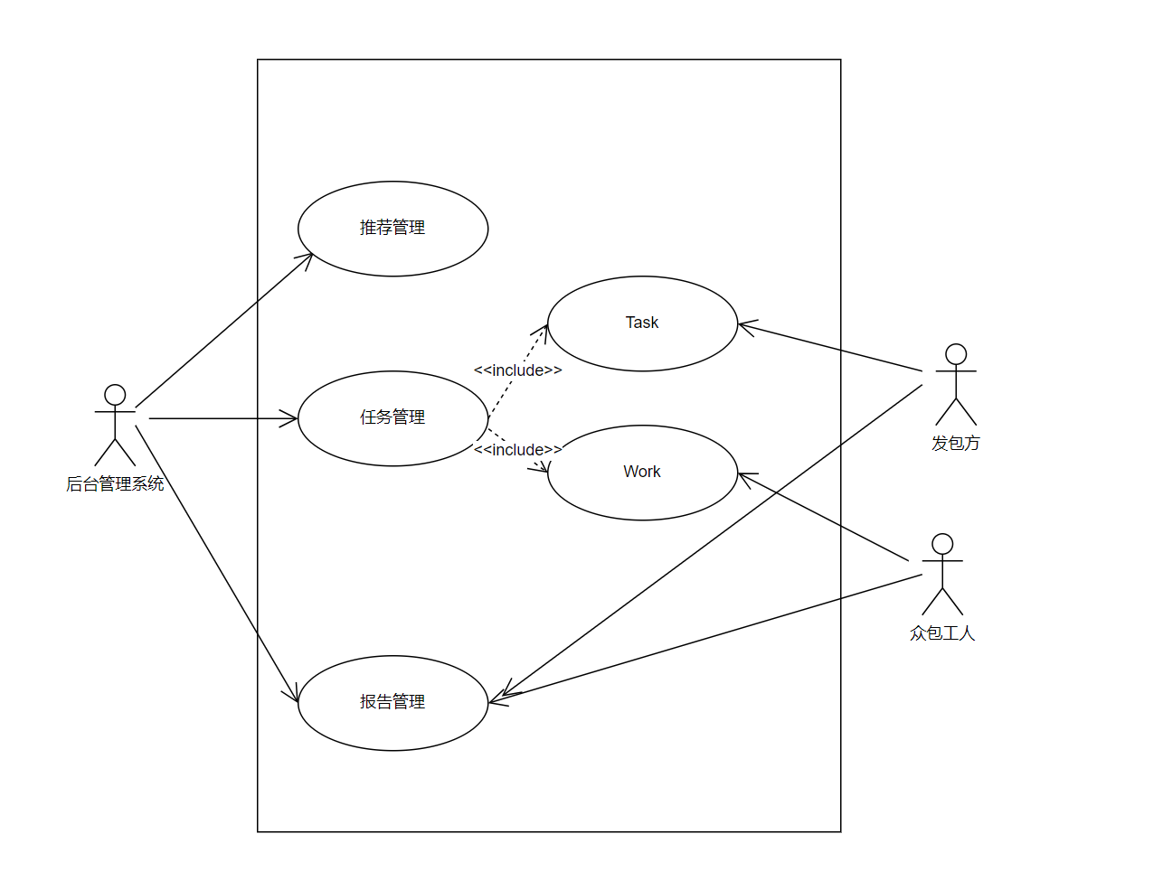

图 3‑1 智能协作式众包平台（业务子系统）顶层用例图

## ****报告管理细化用例图****

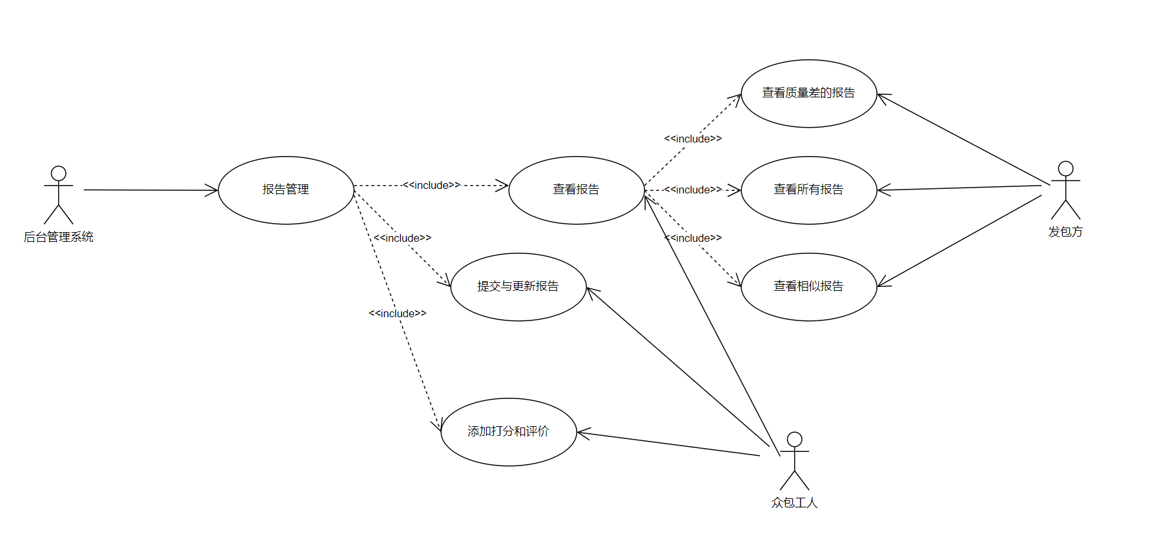

图 3‑2报告管理细化用例图

### 添加打分与评价

**用例简述：**众包工人在提交报告后查看与其报告相似或质量差的报告并展开协作，可以对其他工人的报告进行评分与评论，且可以对其他工人的报告进行批注

**行为者：**众包工人

**前置条件：**

1.众包工人在完成自己接的任务后，获得查看同任务下其他人提交的测试报告。

**后置条件：**

1.众包工人对其他工人的报告进行批注，评分与评论。

**基本事件流：**

1. 众包工人上传并提交测试报告。
2. 查看其他人提交的测试报告。
3. 对其他人的报告进行批注并给一个分数，具体分数参考系统打分细则。

**备选事件流：**

1. 测试报告提交失败，提示重新提交。
2. 没有查看其他人测试报告的权限。
3. 对他人报告的打分失败。

**异常事件流：**

1. 检测出无法识别的文件，操作失败，提示重新提交。
2. 对其他报告的打分无效，提示重新打分。

### 提交与更新报告

**用例简述：**众包工人修改报告或完成测试报告后，上传并提交报告，此时系 统需要更新任务完成度，参与完成人数等相关特征。

**行为者：**众包工人

**前置条件：**众包工人完成测试报告后，上传提交报告或修改测试报告。

**后置条件：**系统需要更新任务完成度，参与完成人数等相关特征。

**基本事件流：**

1. 众包工人上传并提交测试报告。
2. 修改报告。
3. 系统更新任务完成度等特征。

**备选事件流：**

1. 测试报告提交失败，提示重新提交。
2. 系统没有对任务进行更新。

**异常事件流：**

(1)检测出无法识别的文件，操作失败，提示重新提交。

(2)系统异常，操作失败。

## 任务work管理细化用例图

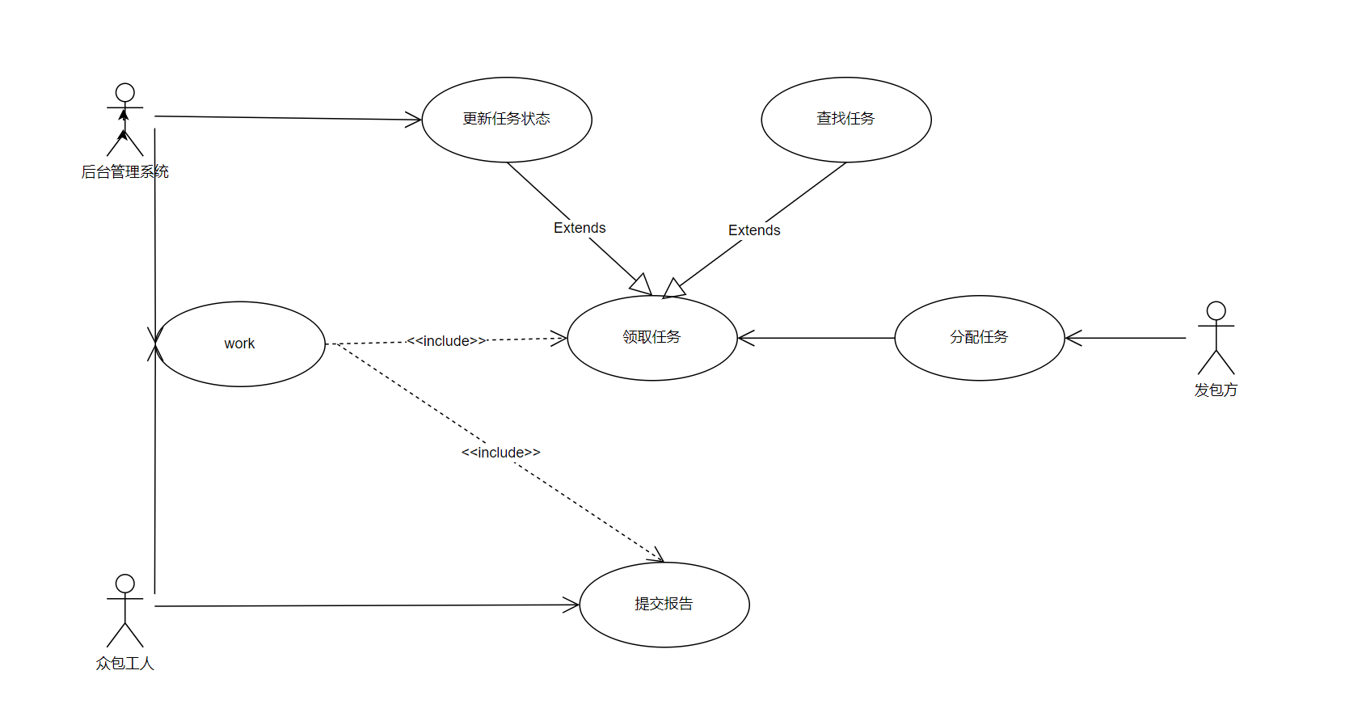

图 3‑3**任务work管理**细化用例图

### 领取任务

**用例简述：**众包⼯⼈可以在任务详情界⾯查找任务并领取任务。

**行为者：**众包工人

**前置条件：**众包⼯⼈领取任务。

**后置条件：**系统根据工人领取任务对任务属性特征做出调整（完成度，参与人数等）

**基本事件流：**

1. 众包工人查看任务。
2. 众包工人领取任务。
3. 系统更新任务完成度，参与人数等特征。

**备选事件流：**

1. 重复领取任务，提示请勿重复领取。
2. 查看任务时提示没有权限，请获取权限后查看。

**异常事件流：**

1. 查看任务详情失败，页面无法访问，提示刷新。
2. 领取任务失败，提示重新操作。
3. 系统没有对任务进行更新。

## 任务task管理细化用例图

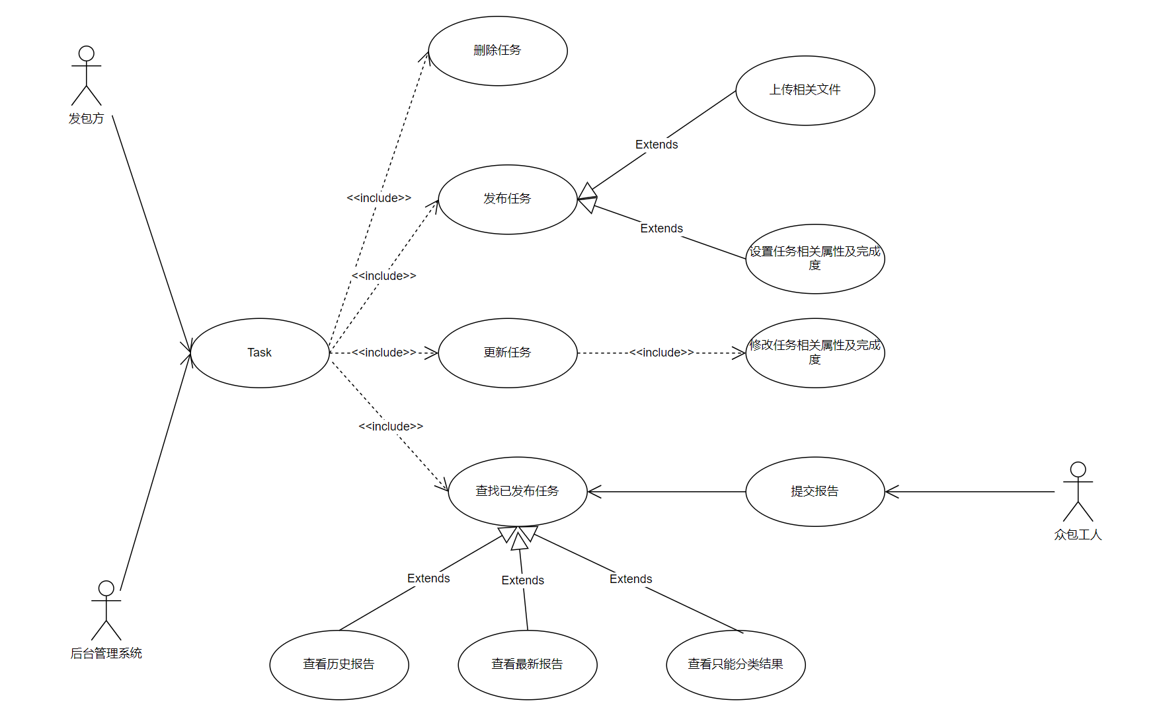

图 3‑4**任务Task管理**细化用例图

### 发布任务

**用例简述：**发包方发布任务，并上传相关文件，设置任务属性，完成度，分配人数报酬金额，截止日期等特征。

**行为者：**发包方

**前置条件：发包方验证身份并获取发布任务的权限。**

**后置条件：系统将任务加入任务大厅，供工人查看并领取任务。**

**基本事件流：**

1. 输⼊任务名称
2. ⽤户输⼊任务最⼤⼈数
3. 输⼊任务标签
4. 输⼊任务截⽌⽇期
5. 输⼊任务简介
6. 上传任务可执⾏⽂件

**备选事件流：**

1. 部分信息没有输入，提示信息不完整，请重新输入。
2. 截止日期已过，提示输入不合法。
3. 无法识别可执行文件信息，提示重新上传文件。

**异常事件流：**

1. 检测到无法识别的标识符或系统故障操作失败，允许重新输入。
2. 检测到文件不合法，允许重新输入

## 推荐管理细化用例图

****

图 3‑5**推荐管理**细化用例图

### 选择自身特征

**用例简述：**众包工人选择自身特征，设置任务爱好等， 以便于系统根据工人属性来给工人推送比较合适的众包任务。

**行为者：**众包工人

**前置条件：**第一次注册登录时，或者转向其他领域时，系统显示任务偏好类型

**后置条件：**系统根据工人属性及管理员为系统选择的推荐算法为其推送合适的任务，以便于工人查看任务。

**基本事件流：**

1. 用户注册登录。
2. 选择自身属性及爱好特征。
3. 系统为工人推荐任务。

**备选事件流：**

1. 输入密码错误，提示重新输入。
2. 自身爱好特征等选择错误，向系统提出修改。
3. 选项中没有自己擅长的领域，申请添加特征标签

**异常事件流：**

（1）检测到无法识别的标识符或系统故障操作失败，允许重新输入。

# 静态建模

## 类图

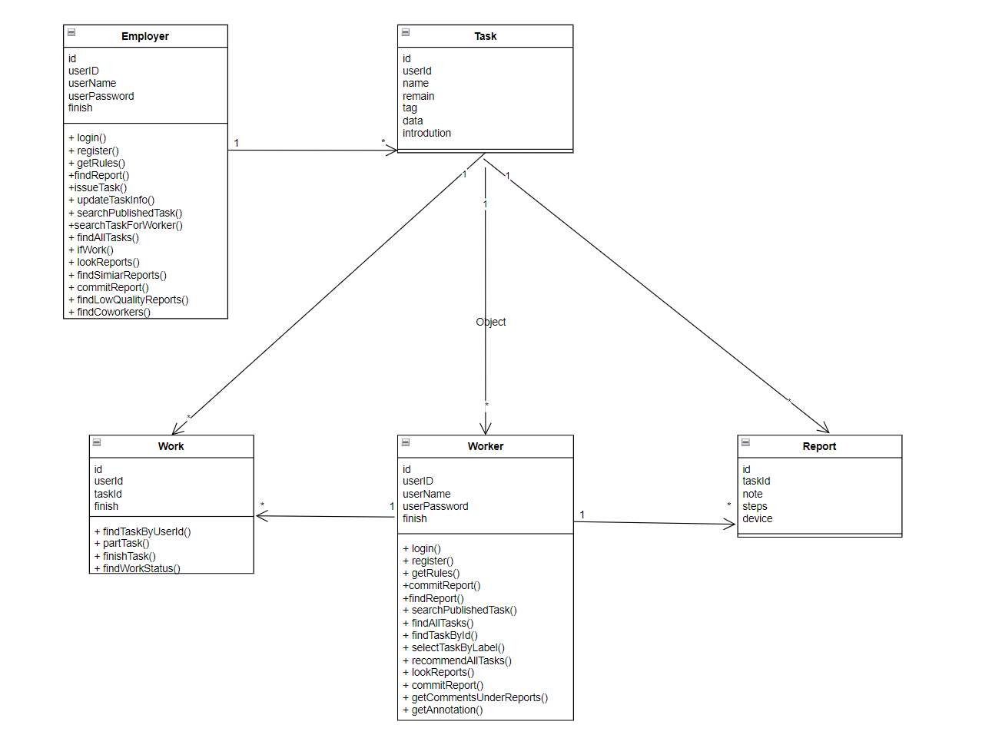

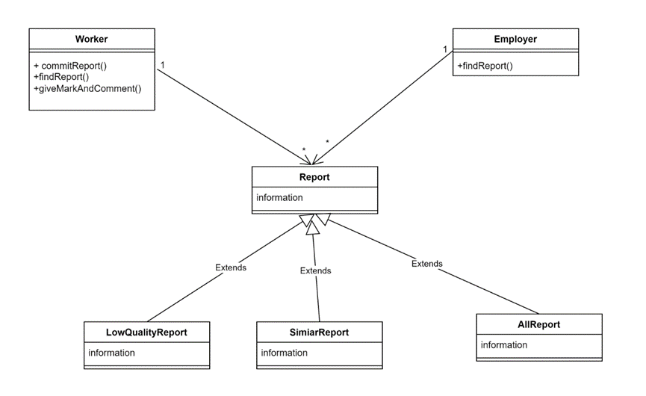

图 4‑1 类图（静态建模）

## 数据字

### 用户（user）

|  |  |  |
| --- | --- | --- |
| **字段** | **类型** | **描述** |
| remain | Int | 剩余未完成任务 |
| tag | Int | 任务标签 |
| data | String | 任务具体信息 |
| introdution | String | 任务介绍 |

## 方法说明

### 发包方（Employer）

|  |  |
| --- | --- |
| **类型** | **描述** |
| login ( ) | ⽤户登录 |
| register( ) | 用户注册 |
| gerRules() | 获得所有推荐算法 |
| +findReport() | 查找报告 |
| issueTask() | 创建任务 |
| updateTaskInfo() | 更新任务状态 |
| searchPublishedTask() | 查找已发布任务 |
| findAllTasks() | 查找已发布任务 |
| ifWork() | 工作状态 |
| lookReports() | 查找任务下所有⼯⼈提交报告 的最后版本列表 |
| findSimiarReports() | 查找来⾃该报告任务的与该报 告最相似的9个报告 |
| findLowQualityReports() | 查找来⾃该报告任务的与该报 告最相似的9个报告 |

### 众包工人（Worker）

|  |  |
| --- | --- |
| **类型** | **描述** |
| register() | ⽤户登录 |
| getRules() | 获得所有推荐算法 |
| commitReport() | 提交报告 |
| findReport() | 查找报告 |
| searchPublishedTask() | 查找已发布任务 |
| findAllTasks() | 查找所有任务 |
| selectTaskByLabel() | 通过标签查找任务 |
| lookReports() | 查看报告 |
| commitReport() | 提交报告 |
| getCommentsUnderReports() | 查找任务下所有⼯⼈提交报告 的最后版本列表 |
| getAnnotation() | 查找来⾃该报告任务的与该报 告最相似的9个报告 |

### 工作（WORK）

|  |  |
| --- | --- |
| **类型** | **描述** |
| findTaskByUserId() | 查找任务 |
| partTask() | 分配任务 |
| finishTask() | 完成任务 |
| findWorkStatus() | 查看任务状态 |

## 初始设计e-r图

## 

图 4‑*2* 初始设计图（静态建模）

# 概要与详细设计

## 包图





图 5‑1 包图（概要设计）

# 动态建模

## 任务模块

**模块描述：**发包方发布任务，工人领取并完成任务，Coworkers批注完成直到发包方验收任务。

### 产品状态变化

任务模块中对任务状态的更新流程如下面的状态图所示。（生命周期）

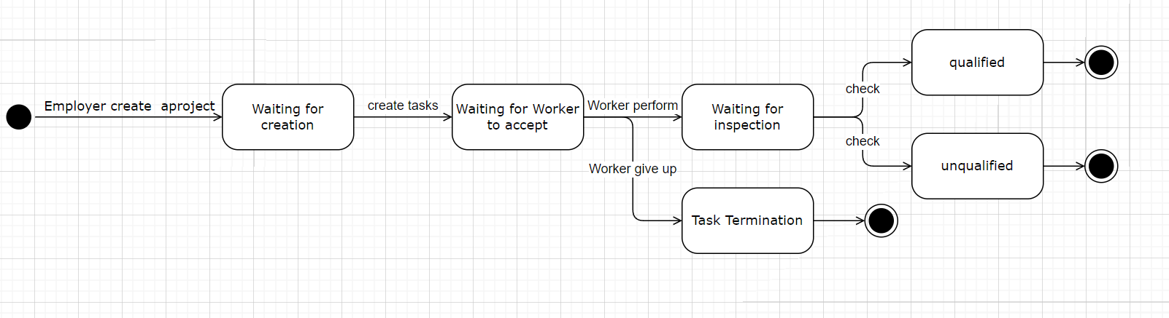

图 6-1 产品状态变化（状态图）

### 众包工人领取任务

众包工人领取任务的流程如以下时序图所示。

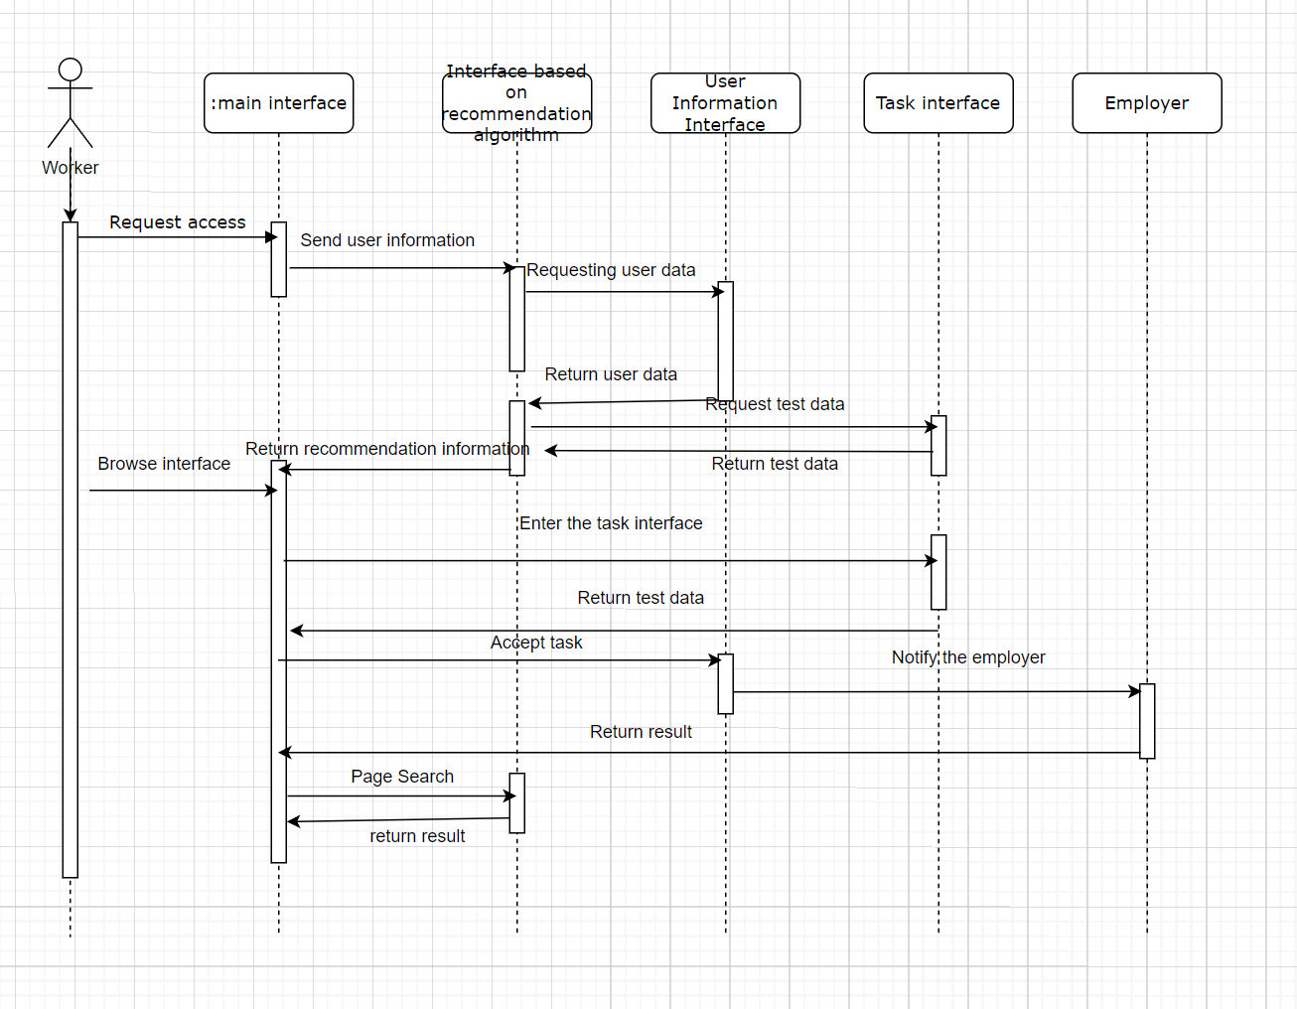

图 6-2 领取任务（时序图）

## 工人协作模块

**模块描述：**众包工人领取并完成任务，工人协作批注最后提交报告。

工人协作模块的流程如以下协作图所示。

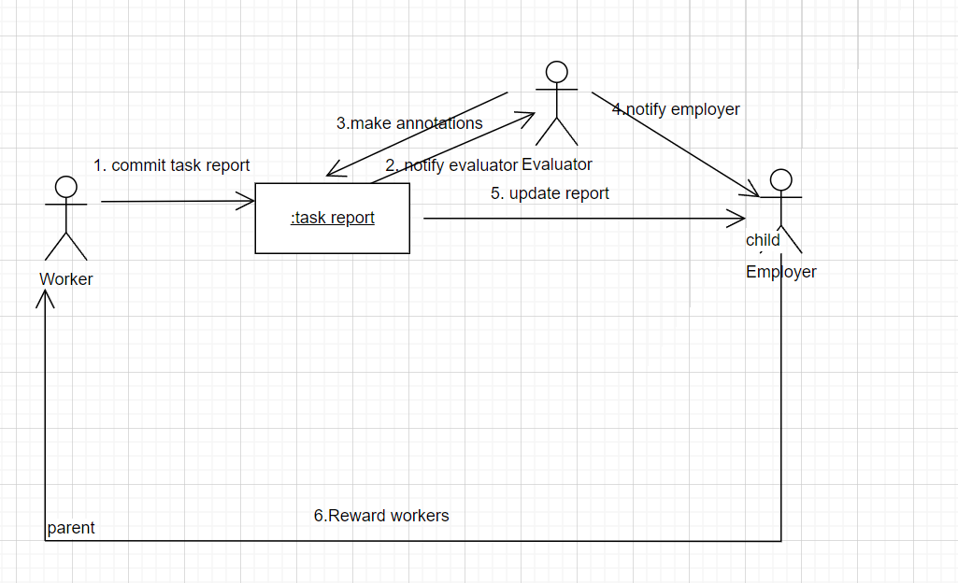

图 6-3 工人协作模块（协作图）

## 任务发布接受总模块

**模块描述：**任务发布接受模块负责发包方发布任务和众包工人提交和标注工作。

### 任务发布接受流程

下图使用活动图展示了任务发布接受的流程。

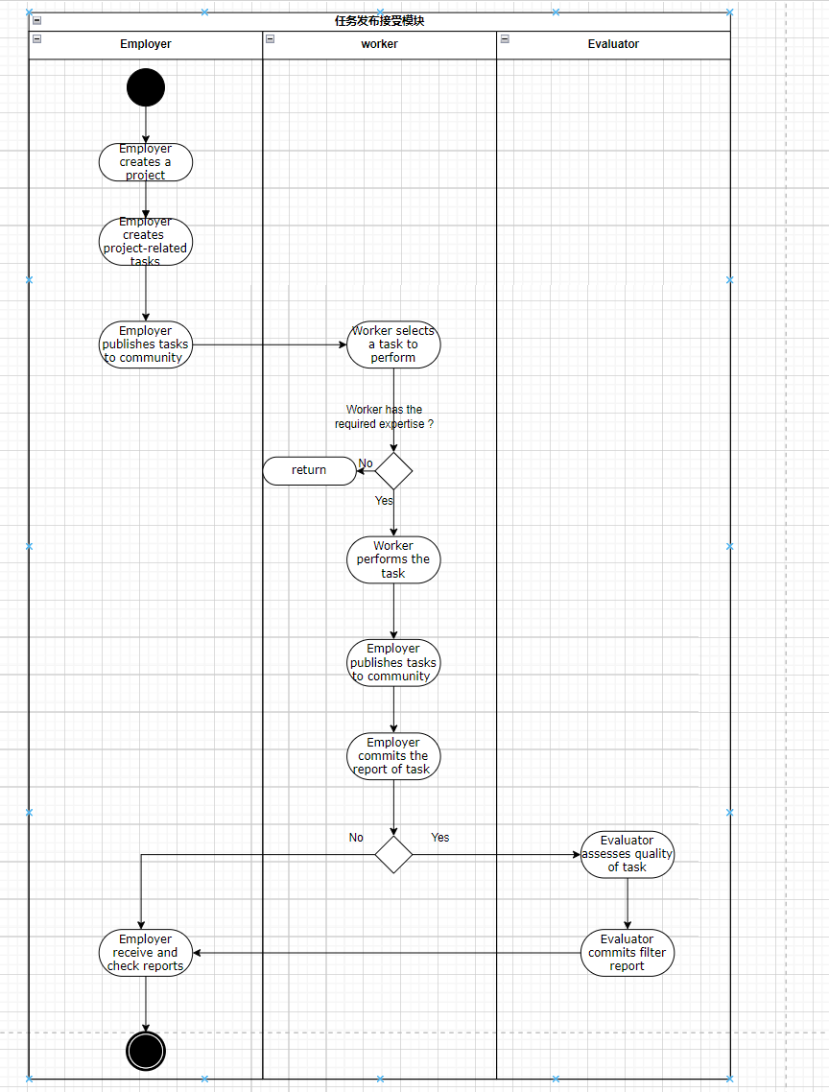

图 6-4 任务发布接受流程（协作图）

# 数据库设计

## E-R图

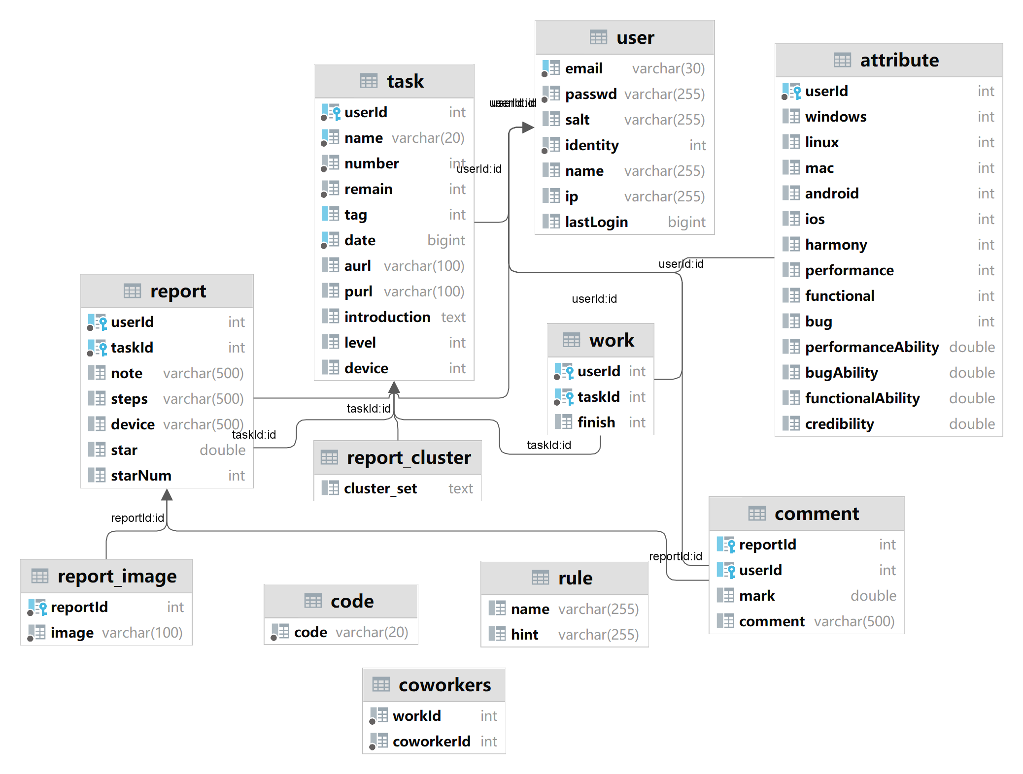

图 7‑1 数据库E-R图

数据库大致上与类图（数据类）呈现对应关系，不同之处仅在于类图中实例属性的类型不受限，因此很多地方可以直接将类型标为Enum、数组、Map甚至另一个实体类，而转换成E-R图时，需遵从数据库设计范式，数组、Map、其他实体类等作为类型时需转换为相应的关联表。其余均同类图，因此不再详述。主外键关系均已标注在E-R图上。

## 数据表描述

### 用户（user）

|  |  |  |  |  |  |
| --- | --- | --- | --- | --- | --- |
| **字段** | **类型** | **非空** | **主键** | **外键** | **描述** |
| id | int | √ | √ |  | 用户ID |
| email | varchar | √ |  |  | 用户邮箱 |
| passwd | varchar | √ |  |  | 用户密码 |
| salt | varchar |  |  |  | 用户密码盐值（加密使用） |
| identity | int | √ |  |  | 用户身份（1-众包工人，2发包方，3-管理员） |
| name | varchar |  |  |  | 用户昵称 |
| ip | varchar |  |  |  | 用户ip地址 |
| lastLogin | bigint |  |  |  | 用户上次登陆 |

### 任务（task）

*注：可为管理员、标签粘贴员、质检员、生产组长或生产总管，用于区分权限

|  |  |  |  |  |  |
| --- | --- | --- | --- | --- | --- |
| **字段** | **类型** | **非空** | **主键** | **外键** | **描述** |
| id | int | √ | √ |  | 任务ID |
| userId | int | √ |  | √ | 领取任务的用户id |
| name | varchar | √ |  |  | 任务名称 |
| number | int | √ |  |  | 任务需要总人数 |
| remain | int | √ |  |  | 任务还需人数（剩余） |
| tag | int |  |  |  | 任务类型（1-性能测试，0-功能测试，2-稳定性测试） |
| date | bigint | √ |  |  | 任务截至日期 |
| aurl | varchar |  |  |  | 任务的安装包 |
| purl | varchar |  |  |  | 任务的pdf文件 |
| introduction | text |  |  |  | 任务的介绍 |
| device | int |  |  |  | 任务的设备类型（0-Windows，1-Linux，2-MacOS,3-Android，4-iOS，5-HarmonyOS） |

### 报告（report）

*注：归属于角色，用于细化权限

|  |  |  |  |  |  |
| --- | --- | --- | --- | --- | --- |
| **字段** | **类型** | **非空** | **主键** | **外键** | **描述** |
| id | int | √ | √ |  | 报告ID |
| userId | int | √ |  | √ | 提交报告的用户的id |
| taskId | int | √ |  | √ | 报告所对应任务的id |
| note | varchar |  |  |  | 报告所对应任务的缺陷情况说明 |
| steps | varchar |  |  |  | 报告所对应任务的缺陷的复现步骤 |
| device | varchar |  |  |  | 提交报告的用户所使用的设备 |
| star | double |  |  |  | 评分属性 |
| starNum | int |  |  |  | 评分数量 |

### 评论（comment）

|  |  |  |  |  |  |
| --- | --- | --- | --- | --- | --- |
| **字段** | **类型** | **非空** | **主键** | **外键** | **描述** |
| id | int | √ | √ |  | 评论id |
| reportId | int | √ |  | √ | 评论所对应的报告id |
| userId | int | √ |  | √ | 评论者的id |
| mark | double |  |  |  | 评论标记 |
| comment | varchar |  |  |  | 评论内容 |

### 领取任务（work）

|  |  |  |  |  |  |
| --- | --- | --- | --- | --- | --- |
| **字段** | **类型** | **非空** | **主键** | **外键** | **描述** |
| id | int | √ | √ |  | 领取任务的id |
| userId | int | √ |  | √ | 用户id |
| taskId | int | √ |  | √ | 任务id |
| finish | int | √ |  |  | 任务是否完成（1-完成，2-未完成）s |

### 推荐算法规则（rule）

|  |  |  |  |  |  |
| --- | --- | --- | --- | --- | --- |
| **字段** | **类型** | **非空** | **主键** | **外键** | **描述** |
| id | int | √ | √ |  | 规则id |
| name | varchar |  |  |  | 规则名字 |
| hint | varchar |  |  |  | 规则说明 |

### 同事（coworkers）

|  |  |  |  |  |  |
| --- | --- | --- | --- | --- | --- |
| **字段** | **类型** | **非空** | **主键** | **外键** | **描述** |
| id | int | √ | √ |  | 关系id |
| workId | int | √ |  | √ | 领取任务id(对应work表) |
| coworkerId | int | √ |  | √ | 一起完成任务的用户id |

### 报告图片（report_image）

|  |  |  |  |  |  |
| --- | --- | --- | --- | --- | --- |
| **字段** | **类型** | **非空** | **主键** | **外键** | **描述** |
| reportId | int | √ |  | √ | 报告id |
| image | varchar | √ |  |  | 报告图片 |

### 属性（attribute）

|  |  |  |  |  |  |
| --- | --- | --- | --- | --- | --- |
| **字段** | **类型** | **非空** | **主键** | **外键** | **描述** |
| id | int | √ | √ |  | 属性id |
| userId | int | √ |  | √ | 用户id |
| windows | int |  |  |  | windows平台参与 |
| linux | int |  |  |  | mac平台参与 |
| mac | int |  |  |  | android平台参与 |
| android | int |  |  |  | ios平台参与 |
| ios | int |  |  |  | harmony平台参与 |
| harmony | int |  |  |  | linux平台参与 |
| performance | int |  |  |  | 性能任务参与 |
| functional | int |  |  |  | 功能任务参与 |
| bug | int |  |  |  | 稳定性任务参与 |
| performanceAbility | double |  |  |  | 性能任务能力 |
| bugAbility | double |  |  |  | 稳定性任务能力 |
| functionalAbility | double |  |  |  | 功能任务能力 |
| credibility | double |  |  |  | 用户信誉 |

# 实现建模

## 构件图

## 

图 8‑1 系统构建图

## 部署图

## 

图 8‑2 系统部署图

# 系统实现

系统后端采用springboot框架和mybatis-plus框架，前端采用vue+element组件开发，数据库采用mysql。

## 登录与注册功能（对应所有用户）

在登录与注册界面，用户可向系统中输入身份信息。

登陆界面需输入邮箱密码。

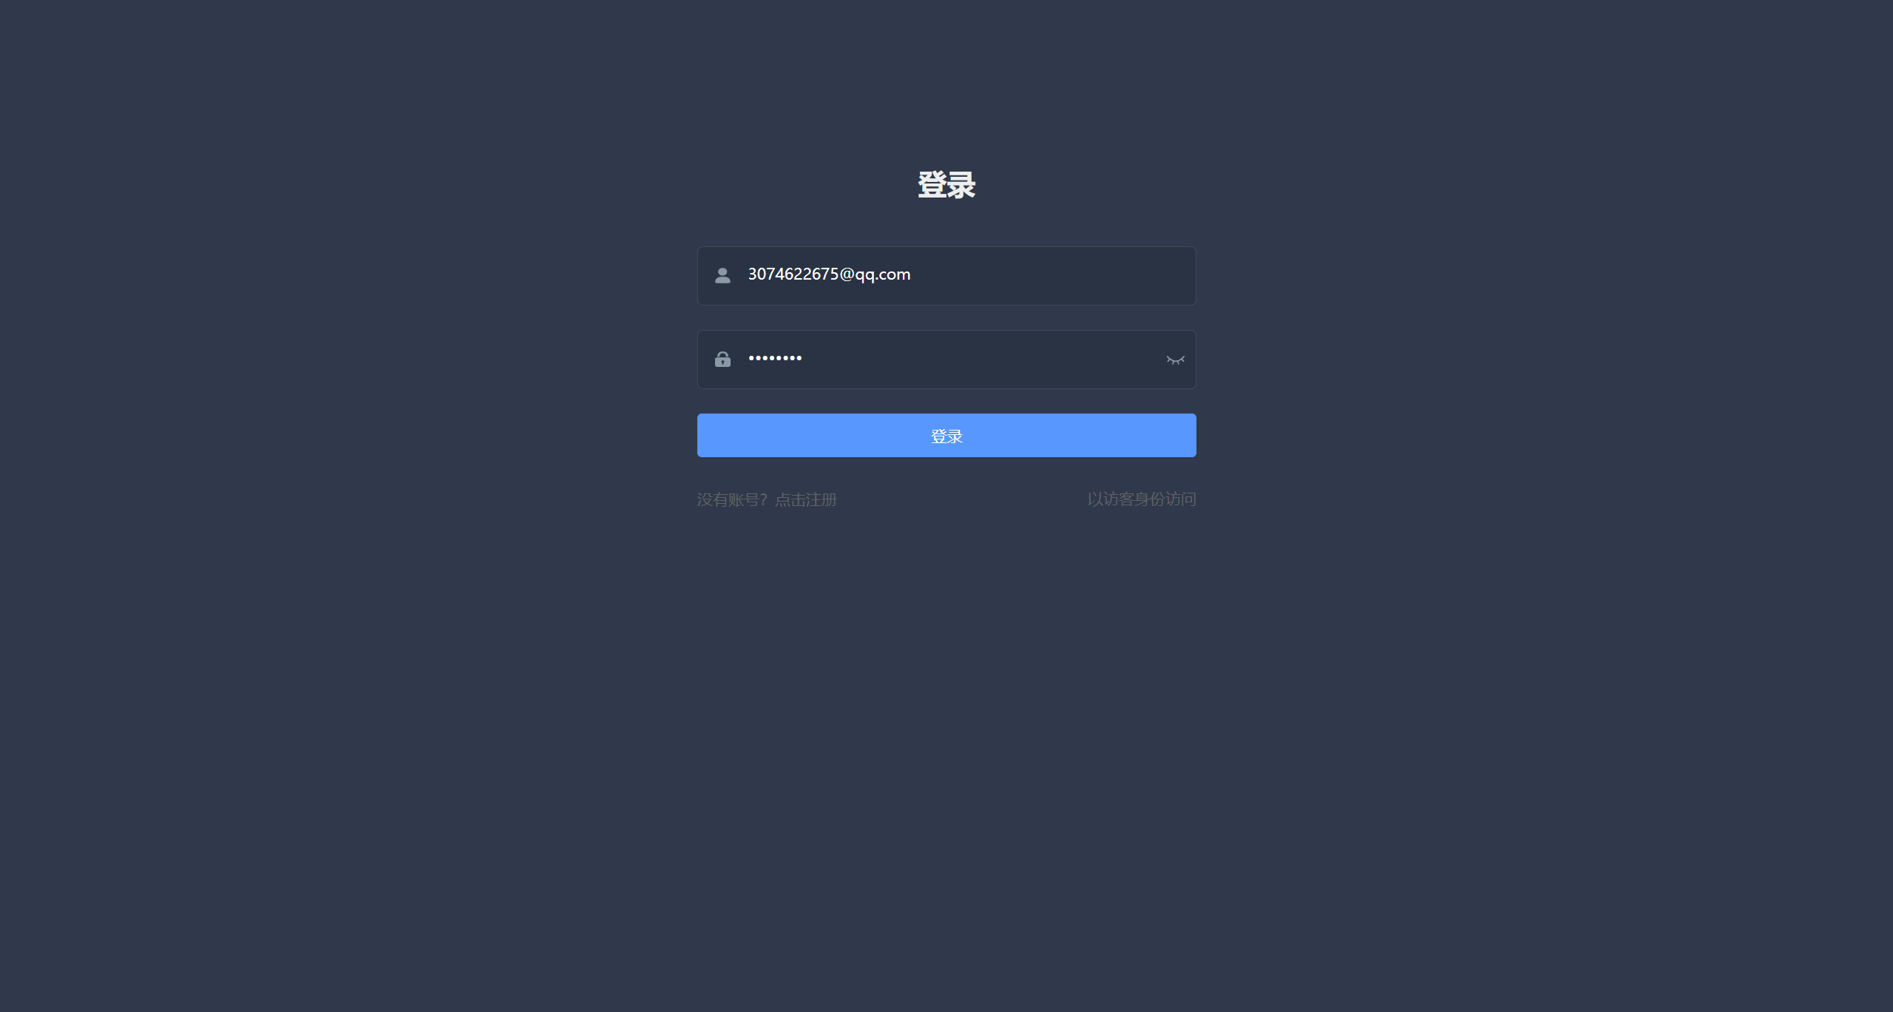

图 9‑1 用户登录界面

注册界面要选择身份（发包方，管理员（提供验证码），众包工人）

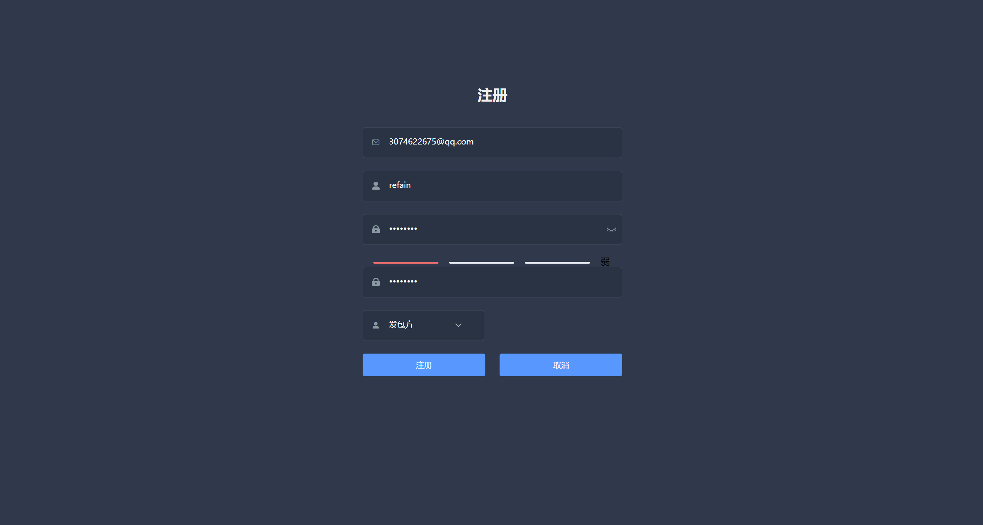

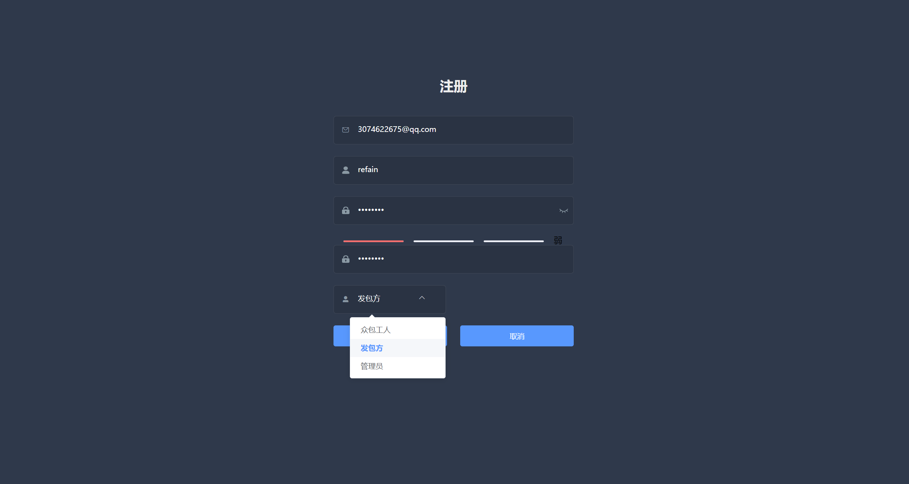

图 9‑2 用户注册界面

## 发包方相关

### 发布任务

在发布任务界面，用户可创建任务，并填写产品信息和上传相关文件。

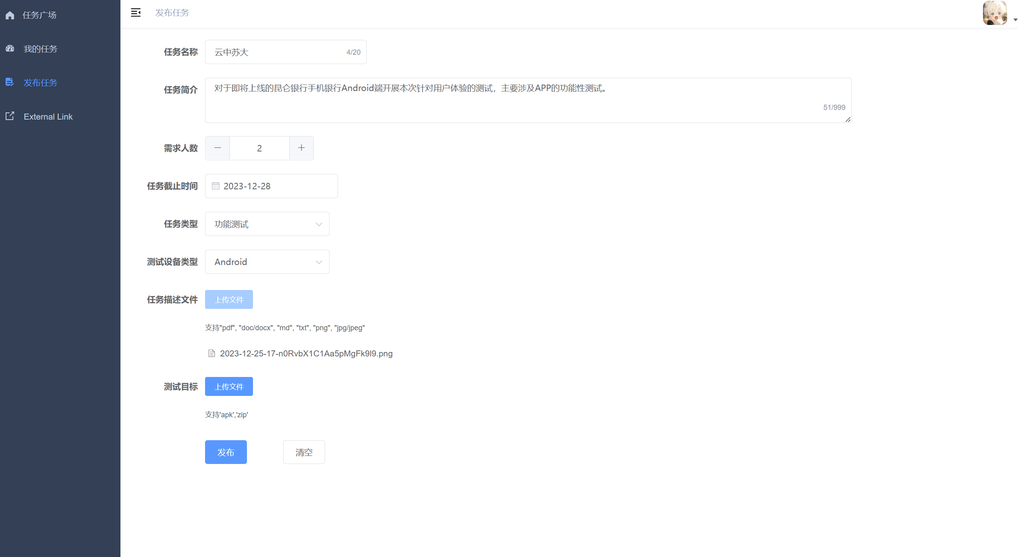

图 9-3 发布任务界面

### 查看已发布任务

图 9-4 查看已发布任务

### 查看所有任务

图 9-5 查看所有任务

### 编辑任务

图 9-6 编辑任务

### 查看众包工人提交的报告

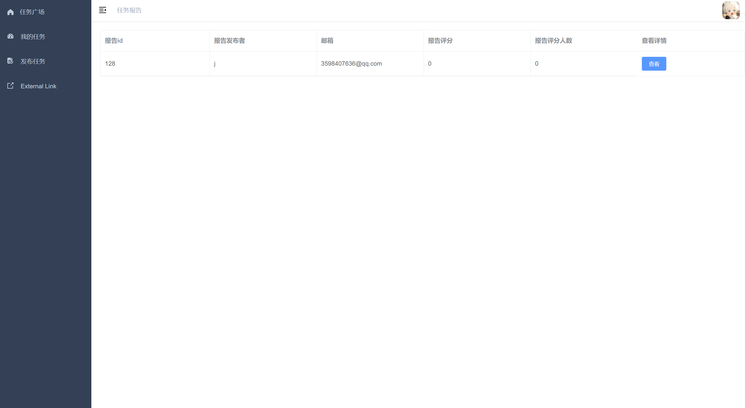

图 9-7 查看报告

### 查看众包工人提交的报告详情

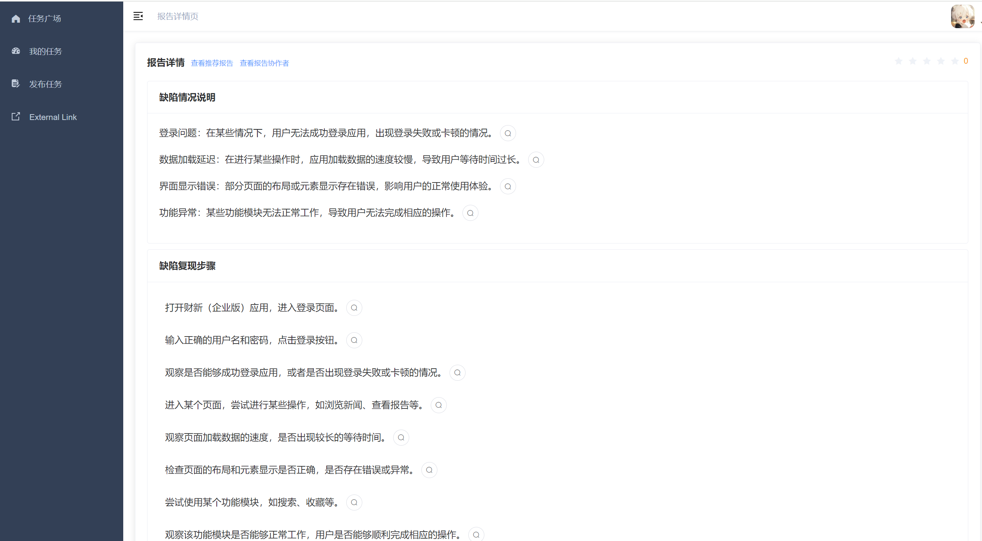

图 9-8 查看报告

### 查看众包工人提交的报告批注

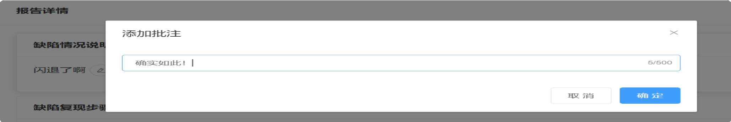

图 9-9 查看报告

## 众包工人相关

### 查看任务

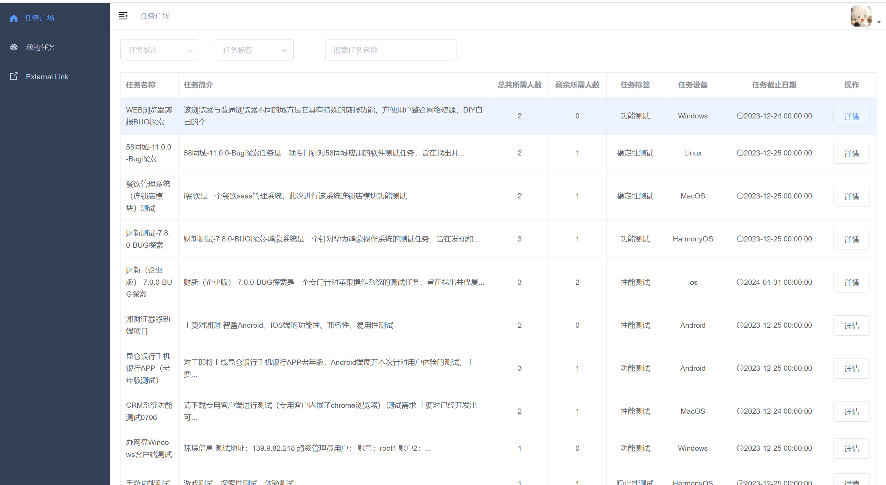

图 9-10 众包工人查看任务界面

### 领取任务

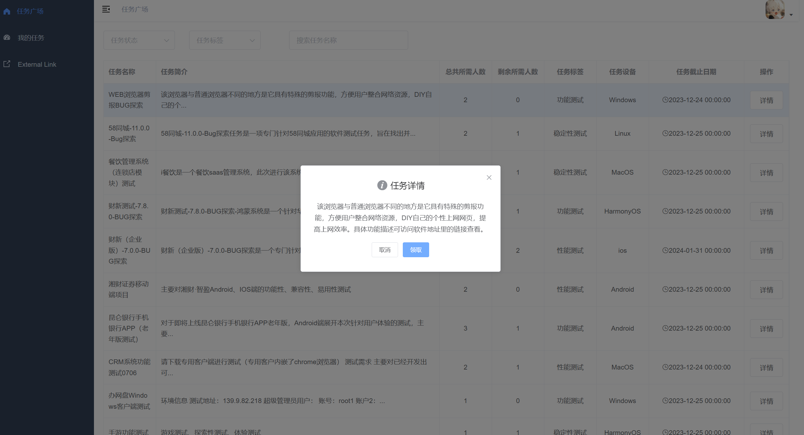

图9-11工人领取任务界面

### 编辑报告

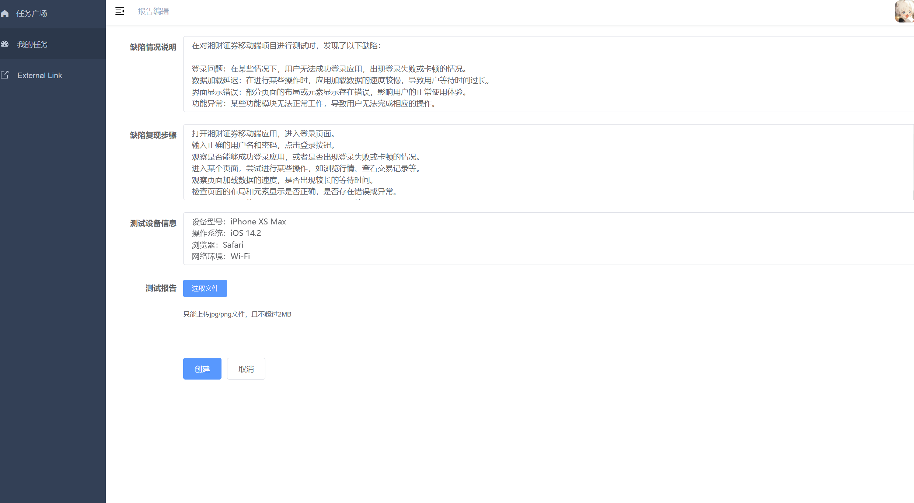

图 9-12 编辑报告界面

### 查看协作报告

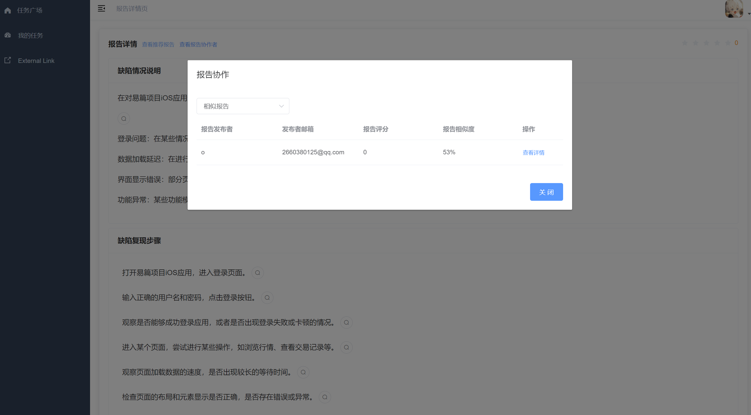

图 9-13查看协作任务界面

### 添加批注

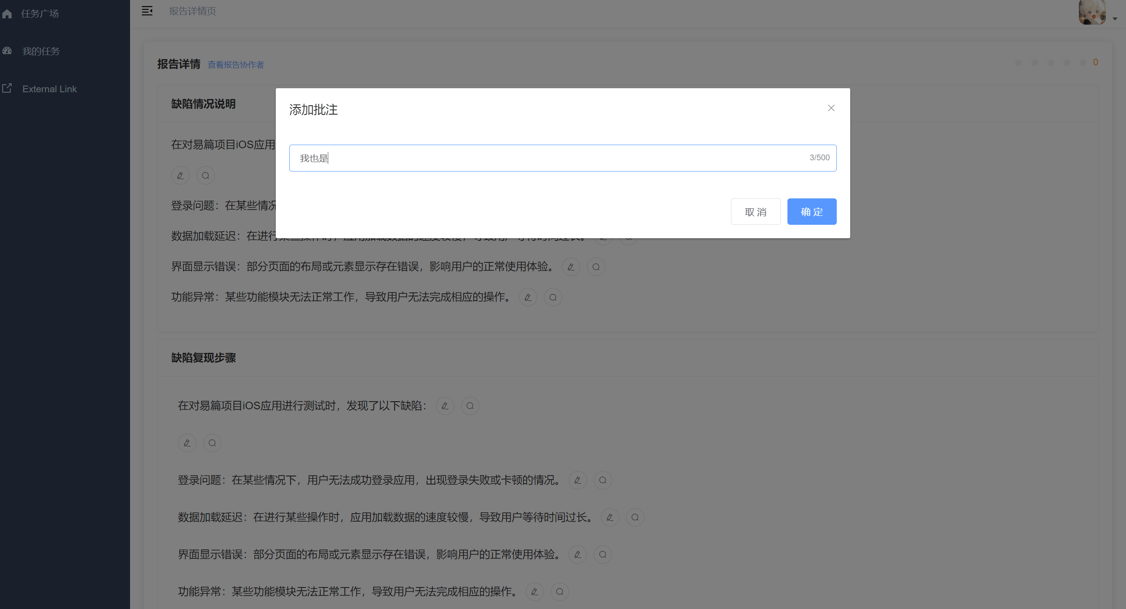

图 9-14 添加批注界面

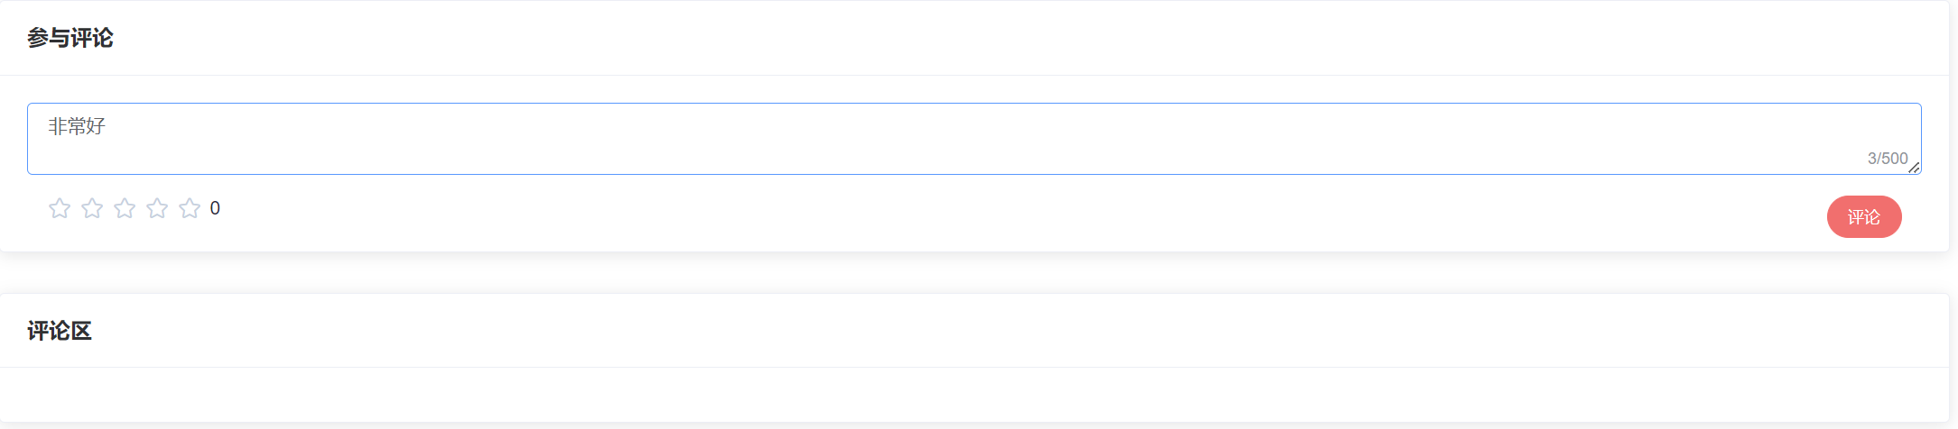

图 9-15评论界面

## 管理员相关

### 管理推荐算法

图9-16界面

# 华为云辅助开发情况

本次文档撰写及开发过程中均使用了华为的DevOps平台DevCloud，以下为使用情况及小结。

## 代码检查

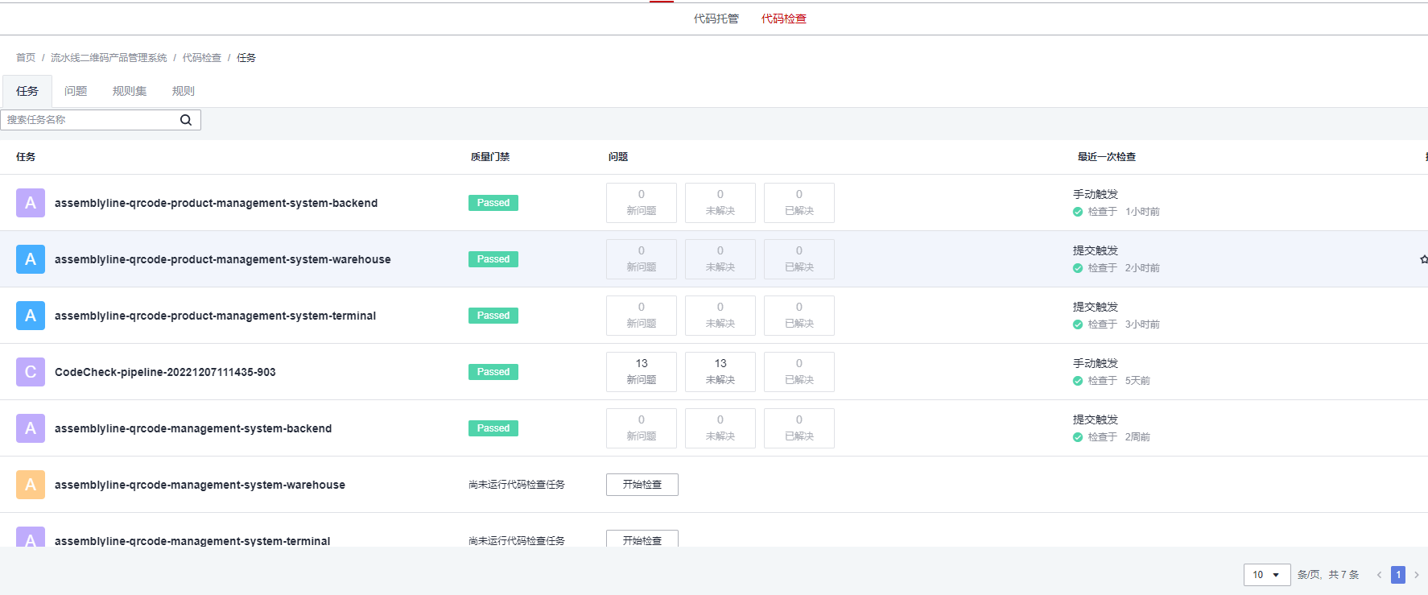

图 10-1 代码检查功能使用

## 流水线（自动化构建+自动化部署）

我们使用了DevCloud平台的流水线功能，此功能能够将我们推送到仓库中的代码进行自动化构建和自动化部署，直接挂载到服务器上。我们的系统实现采用了前后端分离的架构，流水线极大程度上减轻了沟通成本和负担。

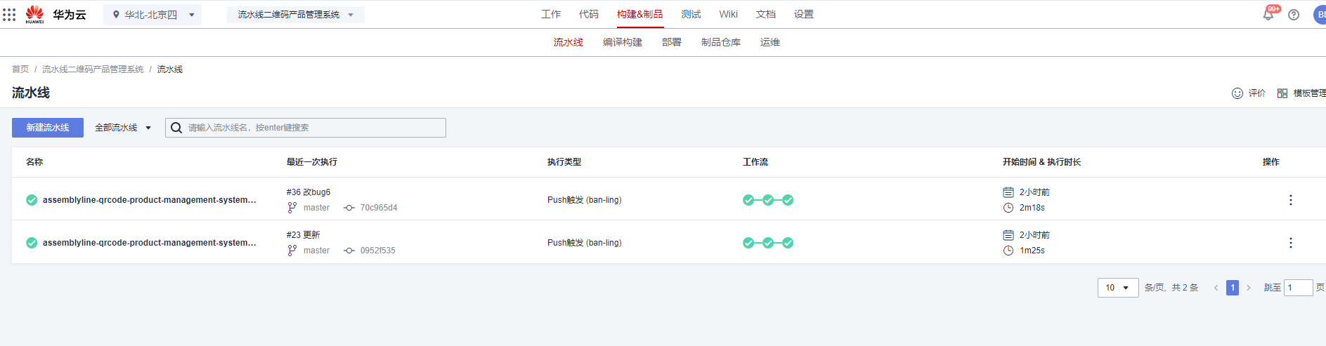

图 10-2 流水线

## 自动化测试

我们使用了华为云的自动化测试功能，此功能能够将我们提交到华为云上的代码进行自动化测试，分离了开发与测试的环节，有助于划分职责和提高效率，提升了团队协作的效率，也节省了手动运行测试脚本的时间。



# UML工具小结

## Processon思维导图

一款相当良心的国产在线工具，支持绘制UML图，功能也比较齐全。比较适合在非重度情况下使用。

由于是在线工具，提供了较多模板，也可克隆他人做好的模板，很多时候比较省心。缺点是免费使用对画图数量有限制，而且毕竟不是专业的UML绘图工具，有些图还是不能很好地实现。

## DRAW.IO

一款完全开源的图表绘制工具，支持网页端直接使用和客户端安装使用（网页端可保存至Google Drive或OneDrive等云存储空间，两端均可保存到本地并导入）。是一款很轻量级的应用，但五脏俱全，功能很齐全。会用的话能够遇到的大部分图都能画。

缺点是软件本地化做得比较一般，很缺少中文资料，即使英文资料也不是很多。此外画图手感稍差，要把图画得好看不如ProcessOn容易。同时Draw.io也并非专精于UML绘图，因此专业性稍差。

本文档中几乎所有UML图都由Draw.io绘制。

## PLANTUML

通过写代码的方式生成UML图，无需任何拖拽，自动排版。使用体验很好，但仅适用于对图细节要求不高的情况，如果需要微调图中元素位置，会比那些采用拖拽方案的工具更折腾。此外PlantUML画出来的图美观度也比较一般，如需微调配色会很困难。